FAQ
- Come si fa a prenotare su Zerocoda
- Il mio bambino ha meno di 10 anni. Posso prenotare da voi?
- Il genitore chiede riguardo informazioni cliniche
- Può iscriversi un ragazzo non del territorio?
- Cosa devo portare il giorno dell’appuntamento?
- Non riesco a trovare posti liberi su Zerocoda?
- Ci sono problemi se prenoto con il nome della mamma?
- Quanto costa la vaccinazione?
- Ci sono ancora vaccini per i pazienti cronici sotto i 64 anni
- Ci sono vaccini per i cittadini (insegnanti, polizia municipale etc etc)

- Come si fa a prenotare su Zerocoda

Vai su https://prenota.zerocoda.it/ dal tuo PC. Se accedi per la prima volta ai servizi ZEROCODA ti verrà chiesto di registrarti con nome e cognome, codice fiscale, indirizzo e-mail e numero di cellulare: riceverai un messaggio di posta con l'avvenuta registrazione e un secondo messaggio contenente le credenziali di accesso al servizio (username e password).Le credenziali serviranno anche per le tue future prenotazioni.

Metti le credenziali che hai precedentemente creato nello spazio a destra “Accedi” e clicca “Accedi”

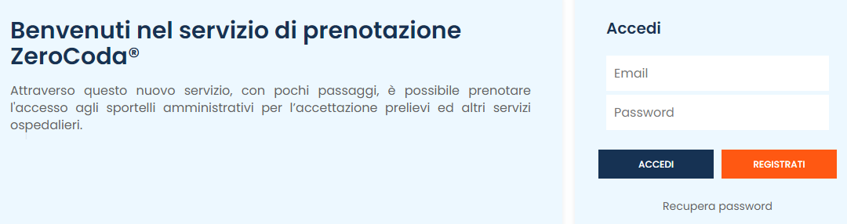

Clicca su “Inizia ora”

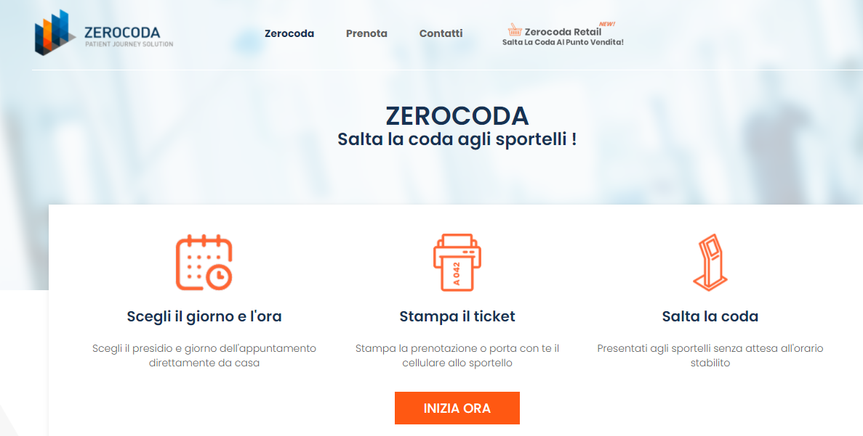

Posizionati su “Ricerca Avanzata” e come nome struttura inserisci “VACC….”. ti apparirà la nostra sezione dedicata ai vaccini dei ragazzi.
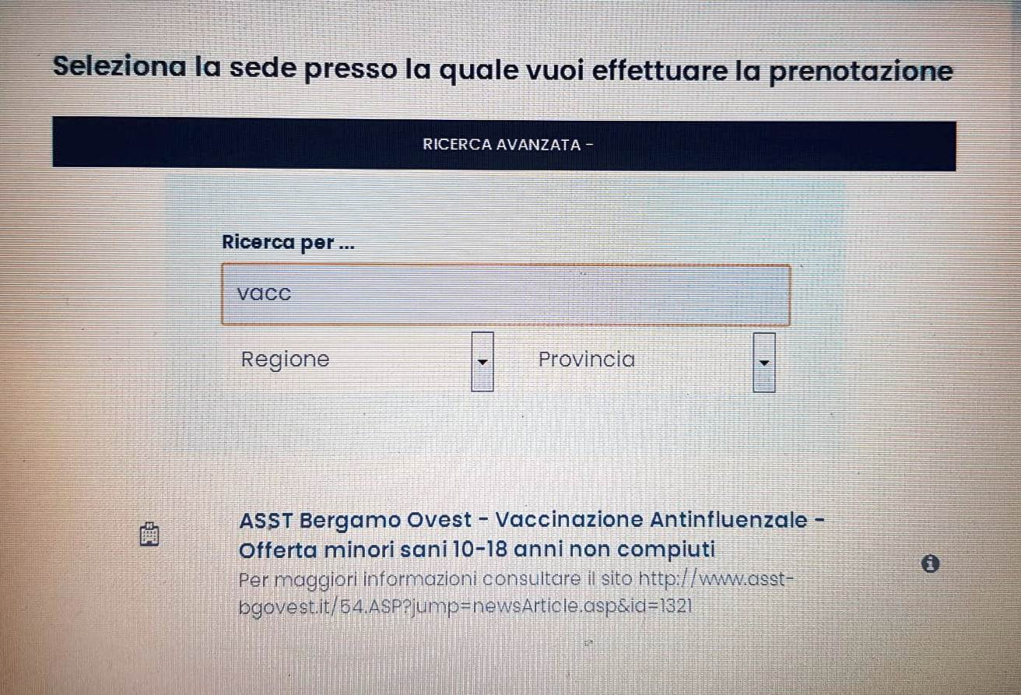

Seleziona la sede desiderata e poi giorno ed ora
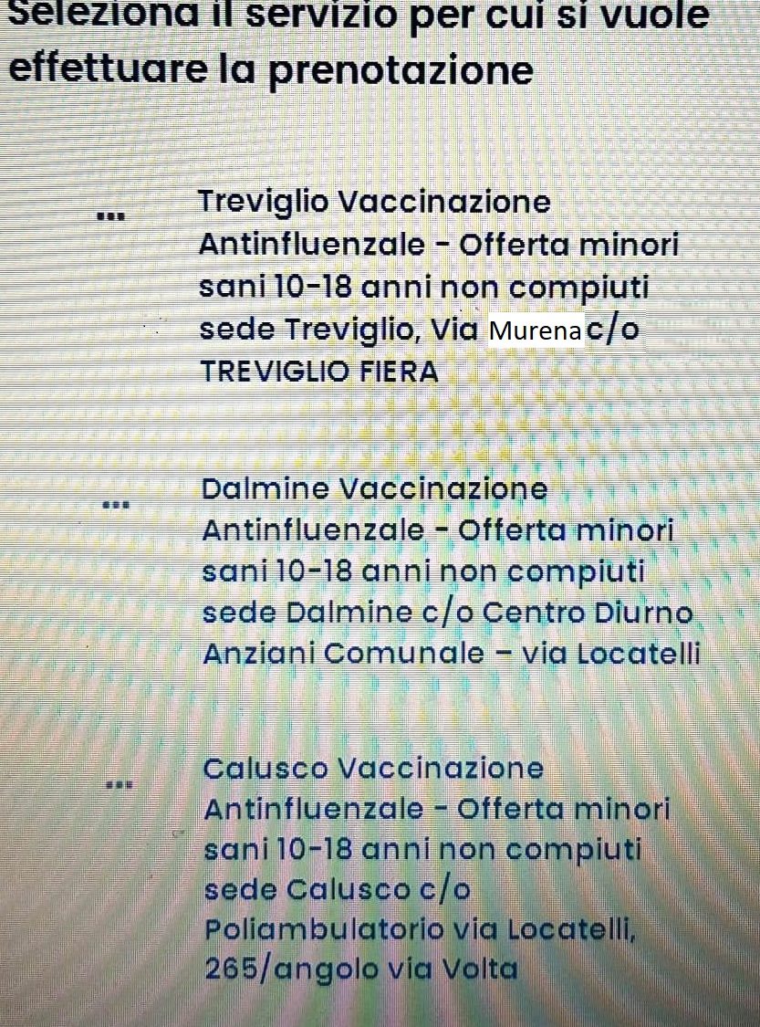

Al termine chiederà di confermare i dati del genitore e del figlio
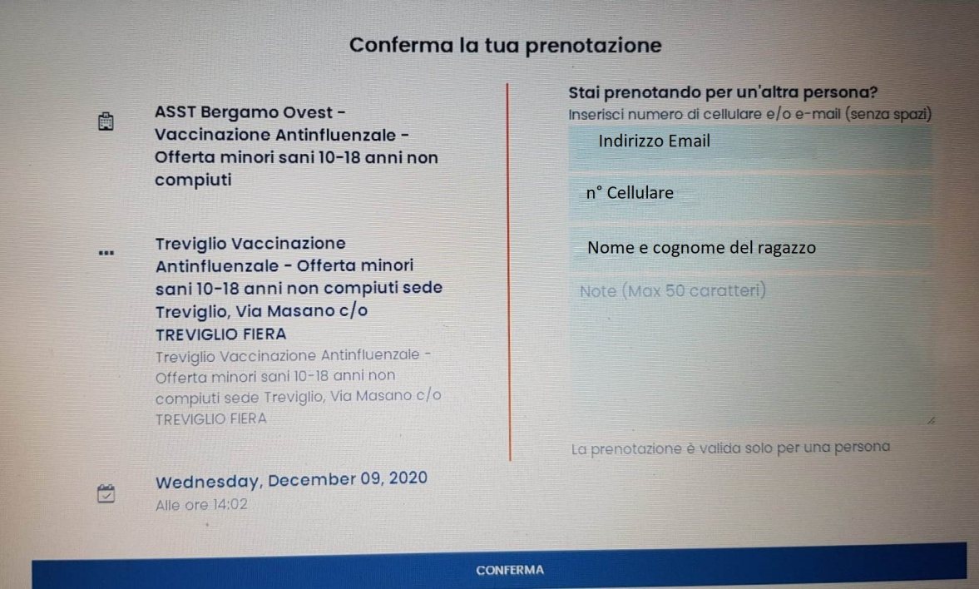
Vi arriverà così un sms e una mail da conservare e portare il giorno dell’appuntamento.

- Il mio bambino ha meno di 10 anni. Posso prenotare da voi?

I ragazzi sotto i 10 anni, a partire dai 2 compiuti, devono rivolgersi al loro pediatra di libera scelta. Ogni pediatra ha deciso in autonomia come prenotare: alcuni prenotano per mail, alcuni al telefono, alcuni usando il link di ATS https://covid19-bergamo.invisiblefarm.it/?q=vaccino_pediatra
Se il pediatra non ha aderito, e il bambino ha dai 2 anni compiuti ai 10, può prenotare su Zerocoda specificando nelle note la data di nascita del bambino e il nome del pediatra non aderente.
Sotto i due anni, invece, non è un target afferente alle ASST.

- Il genitore chiede riguardo informazioni cliniche
Non possiamo rispondere a quesito clinici essendo solo personale amministrativo, non entriamo quindi nel merito delle patologie. Il Pediatra o Medico di base potrà darvi tutte le informazioni.
- Può iscriversi un ragazzo non del territorio
Il vaccino è prenotabile esclusivamente dai residenti/domiciliati in uno dei 76 Paesi del nostro territorio. Se non appartiene all’elenco qui sotto riportato le chiediamo di annullare la prenotazione e rivolgersi alla propria ASST.
DALMINE: Azzano San Paolo, Boltiere, Ciserano, Comun Nuovo, Curno, Dalmine, Lallio, Levate, Mozzo, Osio Sopra, Osio Sotto, Stezzano, Treviolo, Urgnano, Verdellino, Verdello e Zanica.
ISOLA BERGAMASCA: Ambivere, Bonate Sopra, Bonate Sotto, Bottanuco, Brembate, Brembate Sopra, Calusco d'Adda, Capriate San Gervasio, Caprino B. sco, Carvico, Chignolo d'Isola, Cisano B.sco, Filago, Madone, Mapello, Medolago, Ponte San Pietro, Pontida, Presezzo, Solza, Sotto il Monte, Suisio, Terno d'Isola, Torre dè Busi e Villa d'Adda.
TREVIGLIO: Arcene, Arzago d'Adda, Brignano Gera d'Adda, Calvenzano, Canonica d'Adda, Caravaggio, Casirate d'Adda, Castel Rozzone, Fara Gera d'Adda, Fornovo S. Giovanni, Lurano, Misano Gera d'Adda, Mozzanica, Pagazzano, Pognano, Pontirolo Nuovo, Spirano e Treviglio.
ROMANO DI LOMBARDIA: Antegnate, Barbata, Bariano, Calcio, Cividate al Piano, Cologno al Serio, Cortenuova, Covo, Fara Olivana/Sola, Fontanella, Ghisalba, Isso, Martinengo, Morengo, Pumenengo, Romano di Lombardia e Torre Pallavicina.

- Cosa devo portare il giorno dell’appuntamento

Il giorno della vaccinazione ricordarsi:
- che il bambino/ragazzo dovrà essere in buone condizioni generali
- che il bambino/ragazzo dovrà essere accompagnato dal genitore o da persona formalmente delegata (pdf) ben informata sul suo stato di salute
- di stampare e precompilare il questionario anamnestico/consenso (word - pdf)
- di portare la tessera sanitaria del bambino/ragazzo
- che non serve l’impegnativa del medico
- che il vaccino è gratuito
- di portare il codice della prenotazione su Zerocoda

- Non riesco a trovare posti liberi su Zerocoda

Significa che tutte le disponibilità in quel presidio per quel giorno sono esaurite.
Può inviare una mail a vaccini@asst-bgovest.it con scritto di essere inserita nella mailing list per sapere quando saranno aperti nuovi slot.
La informerò quando apriamo altri slot. Se volesse, comunque, può prenotare senza problemi in altra sede, basta che la/il ragazza/o sia residente in uno dei nostri comuni!

- Ci sono problemi se prenoto con il nome della mamma
No, l’importante è che il beneficiario sia un ragazzo di età compresa tra i 10 e i 18 anni non compiuti, sano.

Serve impegnativa del medico?
No, non serve l’impegnativa del medico. Il sistema Zerocoda crea automaticamente una mail di risposta dove vi ricorda di portare l’impegnativa: ignoratela.

- Quanto costa la vaccinazione
È gratuita per tutti

- Ci sono ancora vaccini per i pazienti cronici sotto i 64 anni

Purtroppo, come può leggere anche sul nostro sito internet la Campagna si è conclusa.
"La campagna vaccinale antinfluenzale per i residenti dai 6 mesi ai 64 anni con patologie croniche nella nostra ASST si è conclusa lo scorso 27 novembre. Ci spiace che non sia riuscita, nel mese di apertura della Campagna vaccinale per pz cronici, a effettuare la prenotazione desiderata. Nelle quasi 4 settimane di campagna (la prima vaccinazione è stata somministrata il 3 novembre) sono state erogate nelle diverse sedi (Treviglio, Romano, Dalmine, Calusco, Brembate, Zanica) ben 6186 dosi. I pazienti aventi diritto si sono prenotati direttamente tramite l’app o il sito Zerocoda, coadiuvati da un supporto telefonico ed un accompagnamento via mail quotidiano. Oltre a questi vaccini, i nostri Presst hanno consegnato 1775 dosi alle RSA locali, 591 alle strutture protette (es. CDD) e 343 inoculate direttamente dai medici dei reparti ospedalieri ai propri assistiti (c/o la Ginecologia, Radioterapia, Oncologia e Dialisi), per un totale di 8895 cittadini vaccinati".
Sul nostro sito saranno pubblicate le notizie su ulteriori categorie a cui sarà possibile effettuare altri tipi di vaccino.

- Ci sono vaccini per i cittadini (insegnanti, polizia municipale etc etc)
Al momento l'ASST è impegnata nella fase vaccinale dei ragazzi.
La categoria citata non è tra quelle rientranti nei nostri target; prego rivolgersi al proprio medico competente.
Cordiali saluti

